ОДНОФАКТОРНАЯ Х1
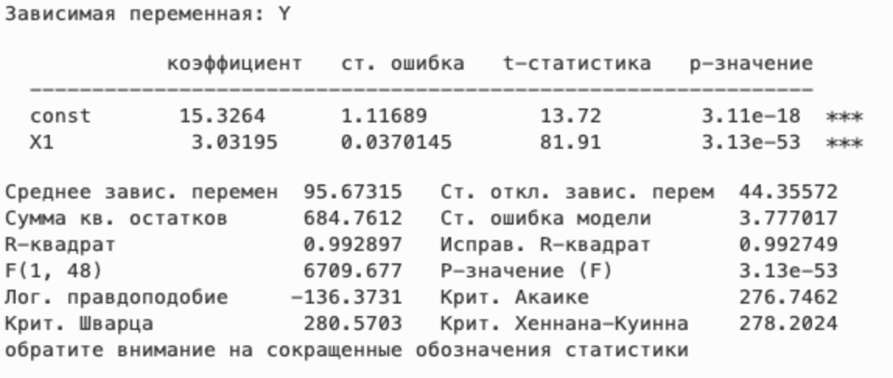

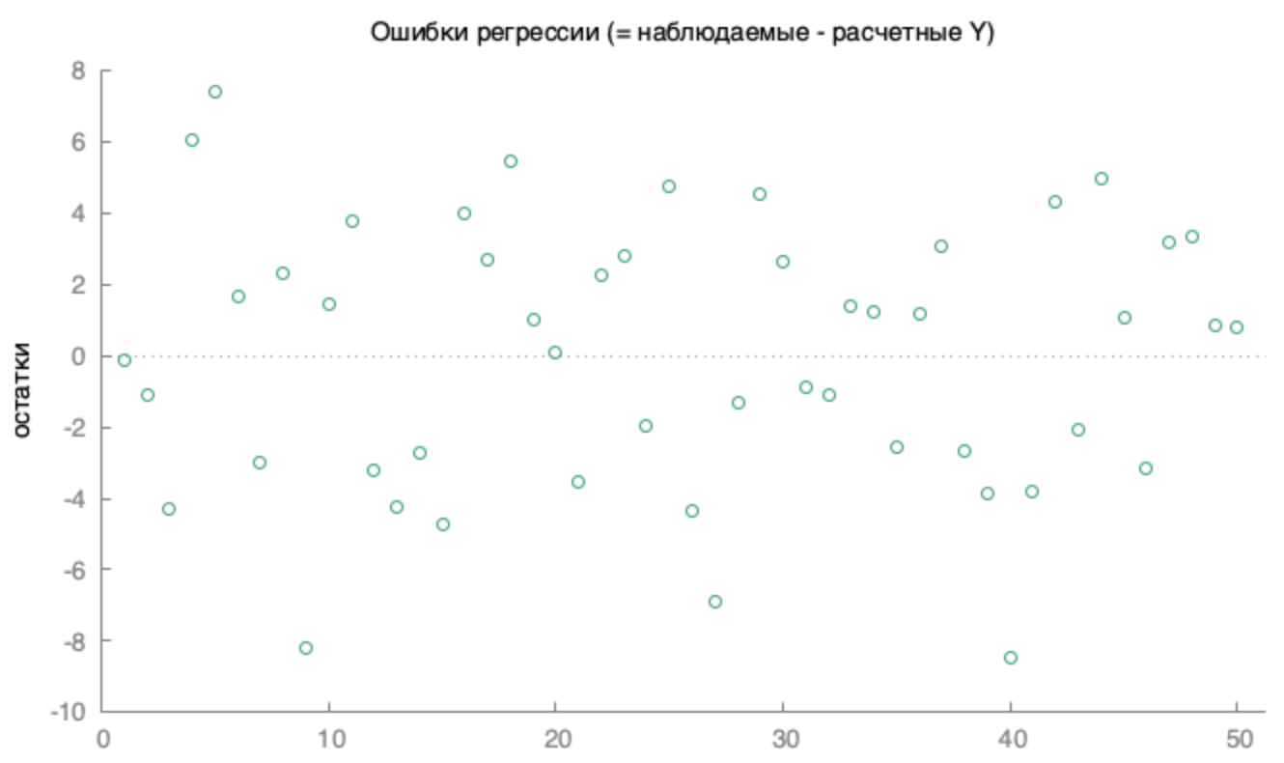
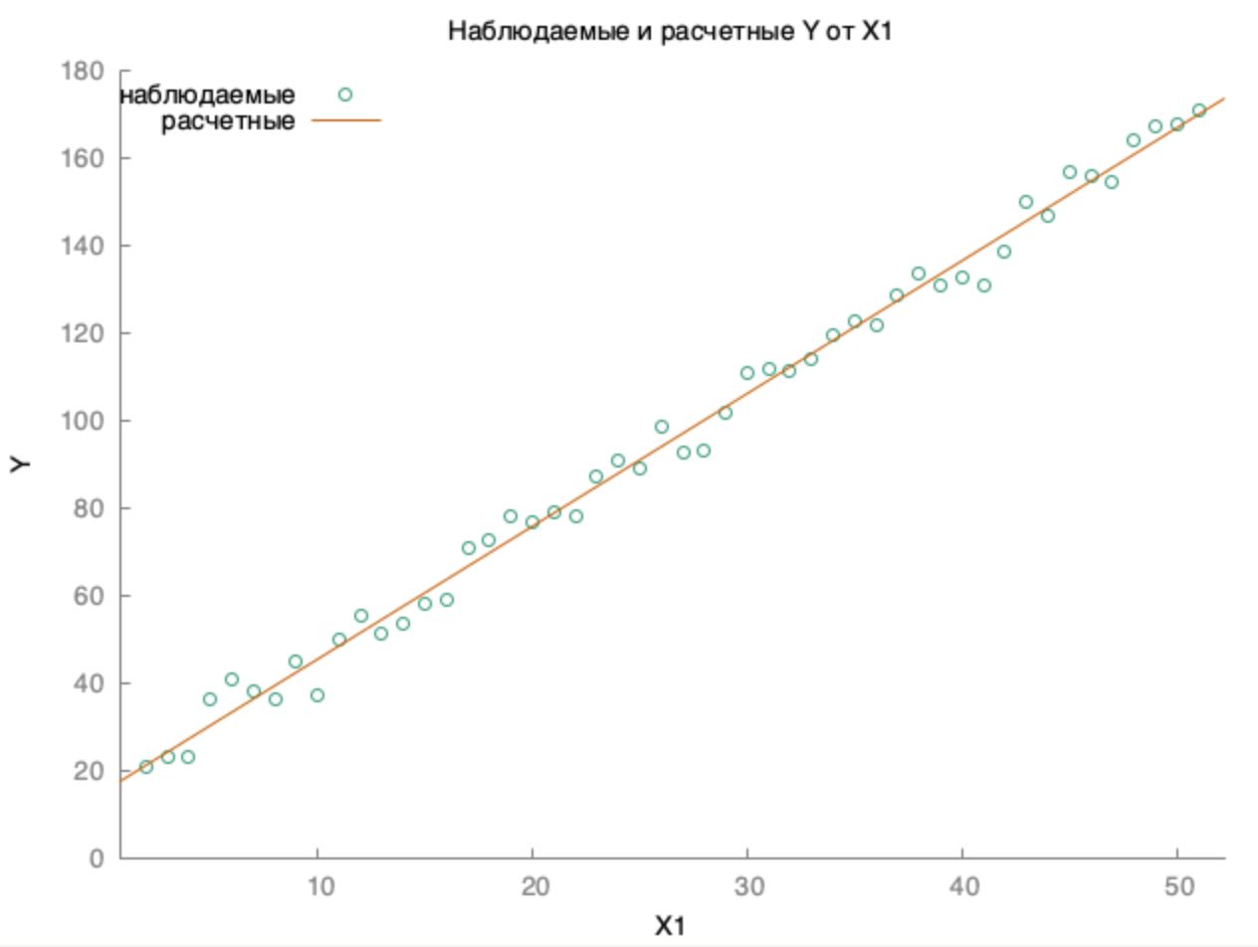

Y от X1. R² = 0,9929: X1 объясняет около 99,3% вариации Y. Оба параметра значимы, p < 0,001, то есть модель очень хорошего качества.
ОДНОФАКТОРНАЯ Х2
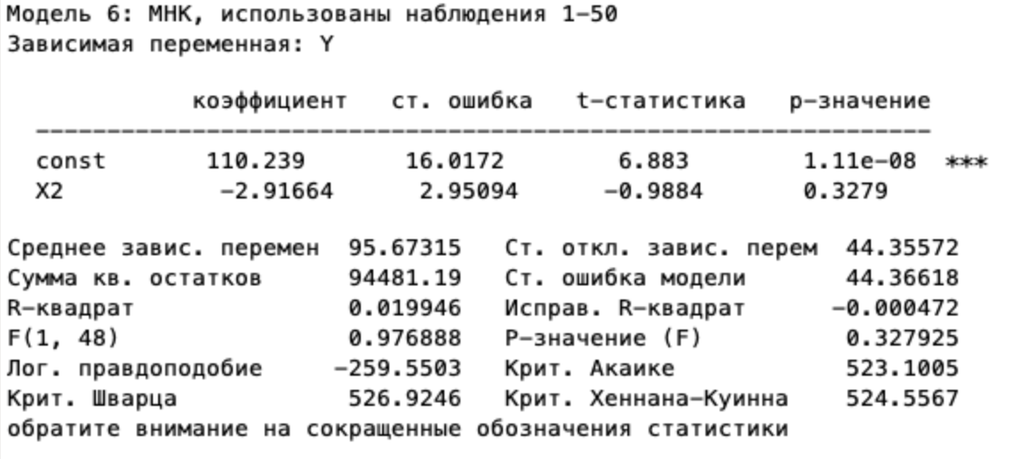
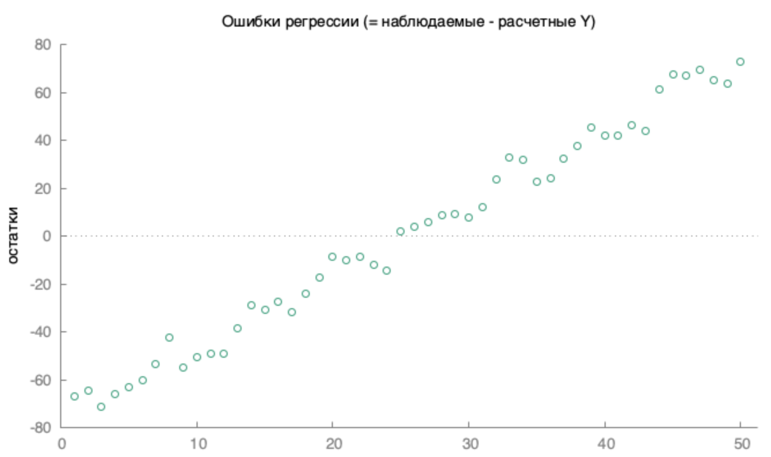
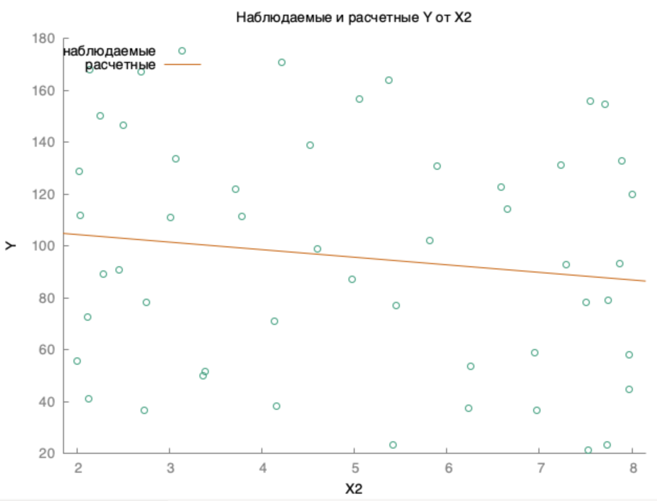

Y от X2. R² = 0,0199, исправленный R² отрицательный. Коэффициент при X2 незначим (p = 0,328 > 0,05), как и модель в целом (p(F) = 0,328). X2 сам по себе Y практически не объясняет, модель непригодна.

ДВУХФАКТОРНАЯ
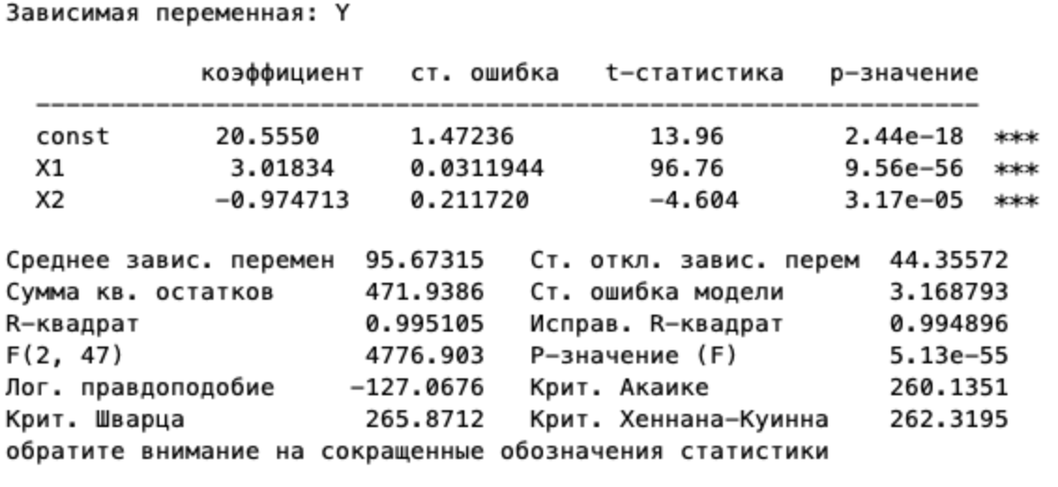
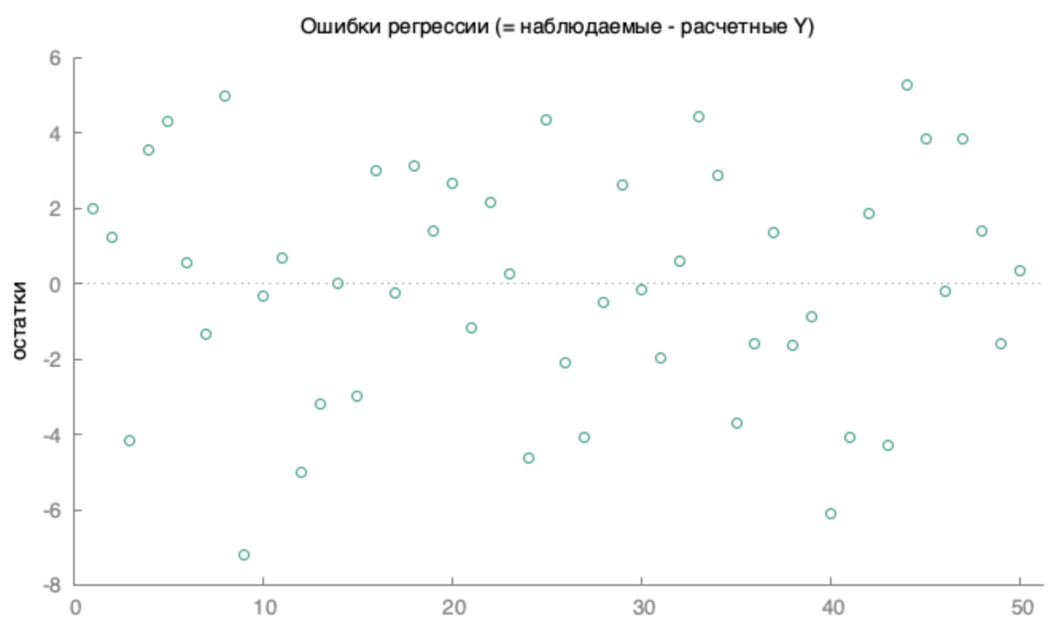
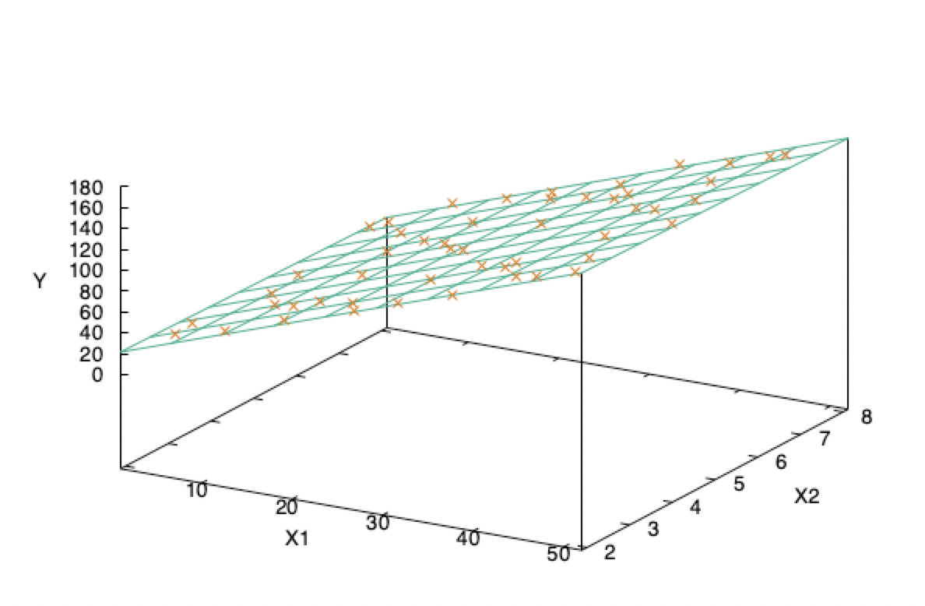
Y от X1 и X2. R² = 0,9951, все три коэффициента значимы (у X2 p = 3,2e-05). Интерпретация: при росте X1 на единицу Y растёт в среднем на 3,02, а при росте X2 на единицу Y снижается на 0,97 (при фиксированном X1).

Какая модель объясняет лучше всего?

Двухфакторная Y(X1, X2).
- Наибольший исправленный R² (0,9949 против 0,9927 и −0,0005): сравнение корректное, поскольку учитывает число регрессоров;
- Наименьшая сумма квадратов остатков (471,9 против 684,8 и 94 481);
- Наименьшие критерии Акаике (260,1) и Шварца (265,9), хотя они штрафуют за лишний параметр;
- X2 в этой модели значим, значит его добавление оправдано.

Верификация моделей

Анализ остатков и проверка первой предпосылки МНК
Модель 1 ($Y$ от $X_{1}$): Остатки на графике «Остатки от предсказанных значений» распределены случайным образом около нуля, системные паттерны или нелинейные тренды отсутствуют ($E\left(e_{i}\right)=0$).

Модель 2 ($Y$ от $X_{2}$): На графике остатков наблюдается выраженный восходящий тренд (автокоррелированная структура остатков), что указывает на грубое нарушение первой предпосылки МНК и пропуск ключевой переменной.

Модель 3 ($Y$ от $X_{1},X_{2}$): Остатки равномерно рассеяны вокруг горизонтальной оси в интервале от $-7$ до $+5$, гетероскедастические «веера» и системная структура отсутствуют.

Проверка на гомоскедастичность (Тест Бреуша — Пагана)
Модель 1 ($Y$ от $X_{1}$): $LM=1,064$, $p\text{-value}=0,3024>0,05$.
Модель 2 ($Y$ от $X_{2}$): $LM=0,010$, $p\text{-value}=0,9206>0,05$.
Модель 3 ($Y$ от $X_{1},X_{2}$): $LM=0,850$, $p\text{-value}=0,6539>0,05$.
Вывод: Во всех трёх моделях нулевая гипотеза $H_{0}$ о гомоскедастичности остатков не отклоняется ($p>0,05$). Дисперсия ошибок постоянна (условие $Var\left(e_{i}\right)=σ^{2}$ выполняется).

Проверка на автокорреляцию (Критерий Дарбина — Уотсона)
Модель 1 ($Y$ от $X_{1}$): $DW=1,7706$. Значение входит в интервал нормального отсутствия автокорреляции $\left[1,5;2,5\right]$.
Модель 2 ($Y$ от $X_{2}$): $DW=0,0227≪1,5$. Наблюдается сильная положительная автокорреляция остатков первого порядка ($AR\left(1\right)$). Модель неадекватна.
Модель 3 ($Y$ от $X_{1},X_{2}$): $DW=2,1516$. Значение находится в интервале нормального диапазона около $2,0$.
Вывод: В Модели 1 и Модели 3 автокорреляция остатков отсутствует. В Модели 2 предпосылка о независимости ошибок не выполняется.

Проверка на нормальность распределения остатков
(Тест Шапиро — Уилка и критерий Жарка — Бера)
Модель 1 ($Y$ от $X_{1}$): $W=0,9776$, $p\text{-value}=0,4540>0,05$; $JB=1,2566$, $p=0,5335$.
Модель 2 ($Y$ от $X_{2}$): $W=0,9480$, $p\text{-value}=0,02815<0,05$. Остатки отклоняются от нормального закона.
Модель 3 ($Y$ от $X_{1},X_{2}$): $W=0,9755$, $p\text{-value}=0,3816>0,05$; $JB=1,6828$, $p=0,4311$.
Вывод: Для Модели 1 и Модели 3 нулевая гипотеза о нормальном распределении остатков принимается ($p>0,05$).

Тест Рамсея на функциональную спецификацию (RESET)
Тест проверен путем добавления квадратов (${\hat{Y}}^{2}$) и кубов (${\hat{Y}}^{3}$) расчетных значений.
Модель 1 ($Y$ от $X_{1}$): $F=0,3704$, $p\text{-value}=0,6925>0,05$.
Модель 2 ($Y$ от $X_{2}$): $F=0,0516$, $p\text{-value}=0,9497>0,05$.
Модель 3 ($Y$ от $X_{1},X_{2}$): $F=0,1982$, $p\text{-value}=0,8209>0,05$.
Вывод: Нулевая гипотеза $H_{0}$ (линейная спецификация модели корректна, пропущенные нелинейные комбинации отсутствуют) принята для всех моделей ($p>0,05$). Включение полиномиальных членов не требуется

Построение доверительных интервалов и прогнозирование

Построение доверительных интервалов для коэффициентов регрессии
Для оценки точности полученных параметров МНК построены 95%-е доверительные интервалы для коэффициентов в каждой из трёх моделей:
- Модель 1 ($Y$ от $X_{1}$):
  - Const: $\left[13,0808; 17,5721\right]$ (точечная оценка: $15,3264$)
  - $X_{1}$: $\left[2,9575; 3,1064\right]$ (точечная оценка: $3,0320$)
- Модель 2 ($Y$ от $X_{2}$):
  - Const: $\left[78,0343; 142,4437\right]$ (точечная оценка: $110,2390$)
  - $X_{2}$: $\left[-8,8499; 3,0166\right]$ (точечная оценка: $-2,9166$)
- Модель 3 ($Y$ от $X_{1},X_{2}$):
  - Const: $\left[17,5930; 23,5170\right]$ (точечная оценка: $20,5550$)
  - $X_{1}$: $\left[2,9556; 3,0811\right]$ (точечная оценка: $3,0183$)
  - $X_{2}$: $\left[-1,4006; -0,5488\right]$ (точечная оценка: $-0,9747$)
Сравнение ширины интервалов:
- Для фактора $X_{1}$: В Модели 3 интервал для коэффициента при $X_{1}$ равен $\left[2,9556; 3,0811\right]$ (ширина $0,1255$), что уже, чем в Модели 1 ($0,1488$). Включение значимого фактора $X_{2}$ уменьшило дисперсию остатков и повысило точность оценки влияния $X_{1}$.
- Для фактора $X_{2}$: В Модели 2 доверительный интервал для $X_{2}$ является очень широким ($11,8665$) и содержит ноль внутри границ, что подтверждает статистическую незначимость фактора $X_{2}$ самого по себе. Однако в Модели 3 при фиксированном $X_{1}$ интервал для $X_{2}$ существенно сужается ($0,8519$) и целиком лежит в отрицательной области ($\left[-1,4006; -0,5488\right]$), что свидетельствует о его высокой значимости.

Прогнозирование и интервальные оценки для зависимой переменной
Используя наилучшую скорректированную модель — двухфакторную Модель 3, выполнен прогноз зависимой переменной $Y$ на один шаг вперёд для наблюдений при $X_{1}=51$ и среднем значении $X_{2}=4,9941$:
- Точечный прогноз:
$${\hat{Y}}_{51}=20,5550+3,0183⋅51-0,9747⋅4,9941=169,62$$
- 95%-й доверительный интервал для среднее значения условного математического ожидания $E\left(Y_{51}\right)$:
$$\left[167,84; 171,40\right]$$
(Стандартная ошибка среднего прогноза: $s_{\hat{y}}=0,886$)
- 95%-й доверительный интервал для индивидуального значения (интервал предсказания):
$$\left[163,00; 176,24\right]$$
(Стандартная ошибка индивидуального прогноза: $s_{pred}=3,290$)
(Для сравнения: по однофакторной Модели 1 точечный прогноз равен $169,96$, интервал среднего значения — $\left[167,84; 172,07\right]$, а индивидуальный интервал — $\left[162,07; 177,84\right]$).
Статистический смысл полученных прогнозных границ:
- Интервал матожидания $\left[167,84; 171,40\right]$: Покажет с вероятностью 95%, где будет находиться среднее значение переменной $Y$ для всех возможных объектов/наблюдений с параметрами $X_{1}=51$ и $X_{2}=4,9941$.

- Интервал предсказания $\left[163,00; 176,24\right]$: Описывает границы, в которые с вероятностью 95% попадёт конкретное случайное новое значение $Y_{51}$. Данный интервал существенно шире интервала для среднего, так как помимо неопределённости в оценке параметров регрессии учитывает дисперсию случайной ошибки модели $ϵ_{i}$.

